|  |
| --- |
| **Travaux Dirigés – La vidéoprotection urbaine dans une Smart City** |
| |  |  | | --- | --- | | **Compétences abordées**  **C1 Rechercher et exploiter des documents**  **C1-1** Appréhender la mise en œuvre d’un projet d’installation d’un système.  **C2 S’approprier les caractéristiques fonctionnelles**  **C2-1** Faire un bilan de l’existant et recueillir les informations.  **C2-2** Analyser le fonctionnement de l’équipement en vue de l’intervention. | **Savoir associés**  S0 – 0.4 Les systèmes de vidéoprotection  S1 -1.3 Electronique  S2 – Gestion de l’information  S3-1 Support physique  S4 - 1 Les matériels  S7 - 1 Communication orale  S7 - 2 Communication écrite - Utilisation de l'outil informatique  S7 - 3 Organisation de l'activité | | ***Activité principale :*** préparation des opérations | | | ***Déroulement de l’activité pour une durée de 2H***  Les tâches à effectuer suivront les étapes suivantes :  Afficher l’image sourcehttp://resource.boschsecurity.com/images/large/ProductPhoto_Web_frFR_2614392459.jpg   1. Etude Smart City et vidéoprotection urbaine. 2. Etude de l’installation.  * CNIL ; * Caméras IP, Intelligence artificielle ; * Budget POE ; * Consommation électrique pour le Smart Grid. | | | ***Critères d’évaluation***  Vous serez évalué sur votre capacité à :   * rechercher des informations. * analyser le fonctionnement d’un système * compléter le document. | | | ***Matériel, moyens et documents mis à disposition***   * 1 pc pour accéder aux ressources et documentations techniques situées sur le serveur **192.168.202.1 ou sur le net**. | | |

**Mise en situation**

La ville de Charleville Mézières possède un système de vidéoprotection capable de gérer toute une série de scénarios urbains tels que la gestion du trafic, les décharges sauvages, les abandons d’animaux, la lecture des plaques d'immatriculation, la surveillance des zones urbaines lors d’évènements importants. Une cartographie précise des lieux, réalisée par la municipalité et les forces de l'ordre, a permis d’identifier les zones particulièrement sensibles lors de la phase initiale du projet et, par conséquent, de définir l'emplacement final des caméras.

L'installation actuelle est composée de 80 caméras, dont 70 caméras IP fixes et 10 dômes IP ptz avec fonctions intelligentes.

Tout comme l’éclairage public, la vidéoprotection urbaine peut être gourmande en énergie. Pour continuer le développement de sa **Smart City**, la ville souhaite intégrer ce système de vidéoprotection grâce à son réseau de fibres optiques et de l’associerau **Smart Grid** pour mieux gérer la consommation, faire des économies d’énergie et rendre la ville plus écologique.

**Synoptique partiel de la vidéoprotection urbaine de la ville**

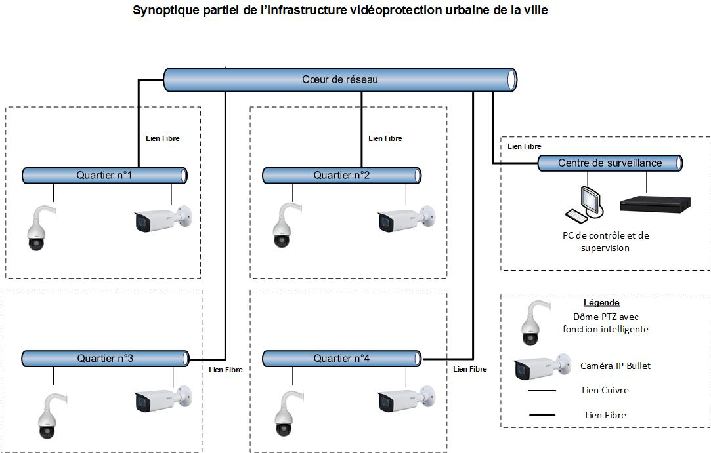

1. **Smart City et vidéoprotection urbaine**
2. Expliquer avec l’aide du document « Smart City – Smart Grid – Vidéoprotection urbaine » le concept Smart City.
3. Indiquer en entourant sur les 2 schémas ci-dessous le domaine d’application de la vidéoprotection urbaine dans une Smart City.

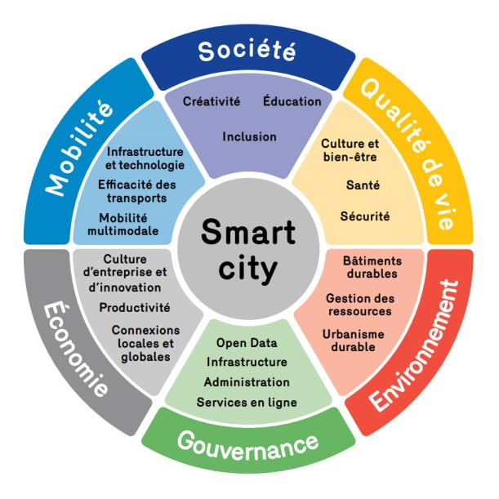

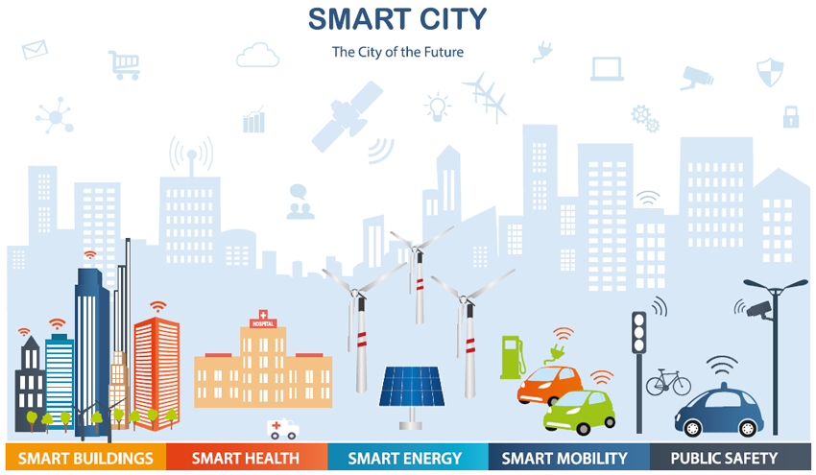

1. Expliquer l’intérêt d’utiliser les IoT dans une Smart City.
2. Citer les informations utiles données par la vidéoprotection urbaine pour une Smart City.
3. **Etude de l’installation**

**La suite de l’étude portera sur le rond-point du quartier d’une zone industrielle, trois caméras sont placées sur le mat du lampadaire.**

* 2 caméras fixes **DAHUA WizSense DH-IPC-HFW**, permettant de détecter d’éventuels dépôts d’ordures sauvage sur 2 zones à risque.
* Une caméra dôme ptz **DAHUA SD59230U-HNI** permettant de surveiller toute la zone du rond-point avec suivi automatique.

**Synoptique de l’installation du rond-point**

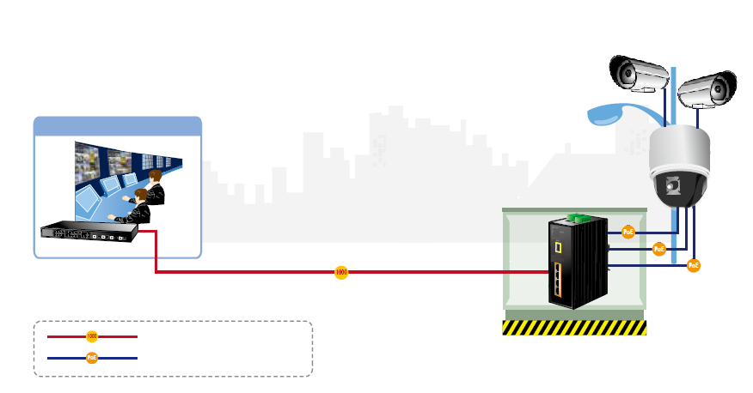

**Fibre optique 1000BASE SX/LX**

**POE 1000BASE-T UTP**

**Centre de surveillance – Serveurs**

**Dôme IP PTZ**

**Caméra IP**

**Caméra IP**

**Coffret de rue**

**Switch POE**

**avec entrée fibre**

**Etude de la CNIL**

1. Rechercher avec l’aide du lien ci-dessous les différentes raisons nécessitant l’installation d’un système de vidéoprotection sur la voie publique.

[**https://www.cnil.fr/fr/la-videosurveillance-videoprotection-sur-la-voie-publique**](https://www.cnil.fr/fr/la-videosurveillance-videoprotection-sur-la-voie-publique)

**Etude de la caméra Tube DAHUA WizSense DH-IPC-HFW**

1. Expliquer avec l’aide du document « Smart City – Smart Grid – Videoprotection urbaine » la nécessité d’utiliser l’IA pour les Smart City
2. Donner des exemples d’I.A liées à la vidéoprotection.
3. Expliquer, avec l’aide de la documentation commerciale de la caméra tube DH-IPC-HWF, la signification de WizSense.
4. Citer les différents types de détections intelligente gérée par cette caméra.
5. Donner l’intérêt de la dissuasion active dans le cas d’un dépôt d’ordure sauvage.
6. Expliquer la technologie polychrome et indiquer son utilité dans le cas d’un dépôt d’ordure.

*L’intégration du système de vidéoprotection dans une smartgrid nécessite que les caméras soient adaptées aux éventuelles variations de tensions.*

1. Justifier la possibilité d’utilisation dans un environnement avec alimentation variable

1. **Budget POE et consommation électrique**

Vous êtes chargé de vérifier que le budget POE du switch situé dans le coffret de rue, permettra d’alimenter les 3 caméras.

Vous devez également calculer la consommation électrique de l’installation afin de l’intégrer au réseau électrique intelligent (Smart Grid).

1. Rappeler avec l’aide du document « Smart City – Smart Grid – Videoprotection urbaine » le rôle du Smart Grid
2. Donner le rôle du switch **ISW-514PTF** situé dans le coffret de rue.

1. Expliquer l'acronyme PoE et citer l’avantage ici d’utiliser cette technologie.

*Les 4 ports du switch sont configurés en standard POE.*

1. Relever le budget POE du Switch pour une alimentation 48V.
2. En déduire la puissance maximum que peut délivrer le switch sur un port.
3. Relever la consommation maximale des caméras en POE et déterminer si le switch peut les alimenter.

|  |  |  |
| --- | --- | --- |
| **Modèle** | **Consommation max en Watt** | **Alimentation possible par le Switch ? (OUI/NON)** |
| DH-IPC-HFW3449T1-AS-PV |  |  |
| SD59230U-HNI |  |  |

*Pour****calculer la consommation****, on utilise les kilowattheures (kWh). Il suffit donc de multiplier la puissance par le nombre d'heures d'utilisation, puis par le nombre de jours.*

*Sur une journée, on estime en moyenne une consommation d’utilisation de base d’une durée de 20H et une consommation d’utilisation max de 4H (IR activé pour le dôme).*

1. Relever la consommation de base POE des caméras DH-IPC-HFW.

|  |  |
| --- | --- |
| **Modèle** | **Consommation de base** |
| DH-IPC-HFW3449T1-AS-PV |  |

1. Calculer la consommation en KWh par mois des 3 caméras.

**Compétences évaluées par le professeur**

C1-1 

I M AB B TB

C2-2 

I M AB B TB

C2-1 

I M AB B TB

Remarques :